中考数学 | 几何模型复习
角平分线的五种模型
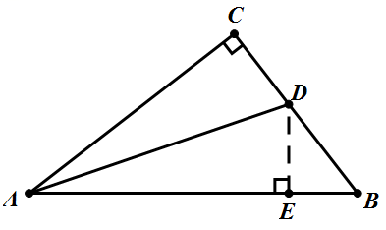
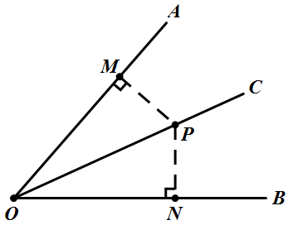
模型一、角平分线垂两边

【例题】如图，AD是△ABC的角平分线，且AB：AC＝3：2，则△ABD与△ACD的面积之比为（ A ）
A．3：2 B．6：4 C．2：3 D．不能确定
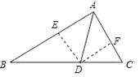
解：过点D作DE⊥AB于E，DF⊥AC于F．

∵AD为∠BAC的平分线，
∴DE=DF，又AB：AC=3：2，
∴S_{△ABD}：S_{△ACD}=（1/2AB•DE）：（1/2AC•DF）
=AB：AC=3：2
【例题】如图，∠AOP＝∠BOP＝15°，PCOA，PD⊥OA，若PC＝4，则PD的长为 2 ．
解：过P作PE⊥OB，交OB与点E，
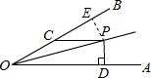

∵∠AOP＝∠BOP，PD⊥OA，PE⊥OB，
∴PD＝PE，∵PC∥OA，
∴∠CPO＝∠POD，
又∵∠AOP＝∠BOP＝15°，
∴∠CPO＝∠BOP＝15°，
又∵∠ECP为△OCP的外角，
∴∠ECP＝∠COP＋∠CPO＝30°，
在直角三角形CEP中，∠ECP＝30°，PC＝4，
∴PE＝1/2PC＝2，则PD＝PE＝2．
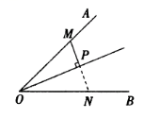
模型二、角平分线垂中间

【例题】如图，已知△ABC，∠BAC＝45°，在△ABC的高BD上取点E，使AE＝BC．
（1）求证：CD＝DE；
证明：∵BD⊥AC，∠BAC＝45°，
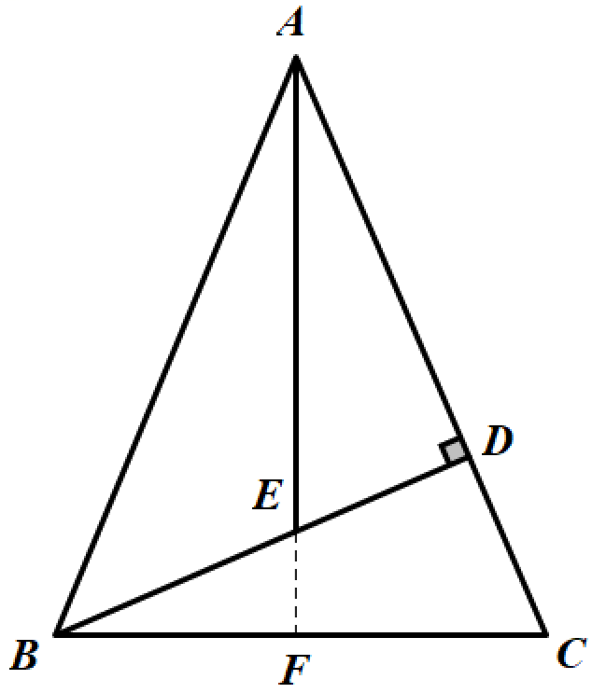
∴∠EDA=∠BDC＝90°,∠ABD=∠BAD＝45°,
∴AD＝BD，
在Rt△ADE和Rt△BDC中，
∵ AD＝BD,AE=BC
∴Rt△ADE≌Rt△BDC（HL），
∴CD＝DE；
（2）试判断AE与BC的位置关系？请说明理由；
AE⊥BC
理由如下：如图，延长AE，交BC于点F，
由（1）得∠EAD=∠EBF,∠EAD+∠AED=90°,
∵∠AED+∠AEF，
∴∠BEF+∠EBF=90°,
∴EFB=90°,
即AE⊥BC；
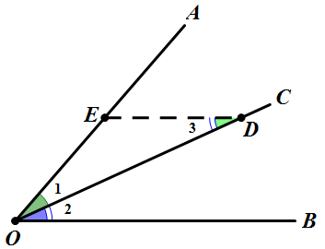
模型三、角平分线+平行线构造等腰三角形

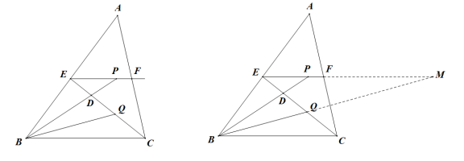
【例题】如图所示，在△ABC中，BC =6，E、F分别是AB、AC的中点，动点P在射线EF上，BP交CE于D，∠CBP的平分线交CE于Q，当CQ =1/3CE时，EP+BP = 12 .

解：如图，延长BQ交射线EF于点M.
∵E、F分别是AB、AC的中点，
∴EF//BC，∴∠CBM =∠EMB
∵BM平分∠ABC，
∴∠ABM =∠CBM，
∴∠EMB =∠EBM，∴EB =EM，
∴EP +BP =EP +PM =EM
∵CQ =1/3CE，∴EQ =2CQ
由EF//BC得，△EMQ∽△CBQ
∴EM∥BC=EQ ∥CQ=2
∴EM=2BC=12，
∴EP+BP = 12 .
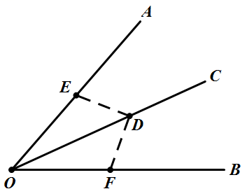
模型四、利用角平分线作对称

【例题】AD是△ABC的角平分线，过点D作DE⊥AB于点E，且DE＝3，S_{△ABC}＝20
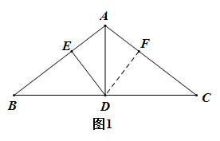
（1）如图1，若AB＝AC，求AC的长；

解：如图1，作DF⊥AC于F
∵AD是△ABC的角平分线，DE⊥AB，DF⊥AC，
∴DF＝DE＝3，
由题意得，1/2×AB×3＋1/2×AC×3＝20，
解得，AC＝AB＝20/3；
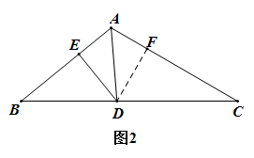
（2）如图2，若AB＝5，请直接写出AC的长．

解：如图2，作DF⊥AC于F，
∵AD是△ABC的角平分线，DE⊥AB，DF⊥AC，
∴DF＝DE＝3，
由题意得，1/2×5×3＋1/2×AC×3＝20，
解得，AC＝25/3．
模型五、内外模型
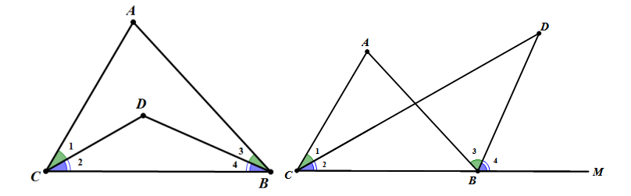

【例题】如图，在△ABC中，AB=AC，∠A=30°，E为BC延长线上一点，∠ABC与∠ACE的平分线相交于点D，求∠D的度数.

解：∵∠ABC与∠ACE的平分线相交于点D，
∴∠DCE=∠DCA，∠CBD=∠ABD，
∴∠ACE=∠A+∠ABC，
即∠DCE+∠DCA=∠CBD+∠ABD+∠A，
∴2∠DCE=2∠CBD+∠A，
∴∠DCE=∠CBD+∠D，
∴∠D=1/2∠A=1/2×30°=15°

